СОДЕРЖАНИЕ

|  |  |
| --- | --- |
| Введение | 3 |
| 1 Характеристика места практики | 4 |
| 2 Сведения об имеющейся вычислительной технике и программном обеспечении | 5 |
| 3 Индивидуальное задание | 6 |
| 3.1 Сборник рекомендаций по эксплуатации ПО «Оператор слива-налива нефтепродуктов в ж/д цистерны » | 6 |
| 3.2 Проблемы совместимости ПО | 18 |
| Заключение | 26 |
| Список использованных источников | 27 |

ВВЕДЕНИЕ

Производственная практика является составной частью образовательного процесса по специальности 09.02.07 Информационные системы и программирование и имеет большое значение при формировании вида профессиональной деятельности по сопровождению и обслуживанию программного обеспечения компьютерных систем. Производственная практика является ключевым этапом формирования компетенций, обеспечивая получение и анализ опыта, как по выполнению профессиональных функций, так и по вступлению в трудовые отношения. Выполнение заданий практики является ведущей составляющей процесса формирования общих и профессиональных компетенций по ПМ.04 Сопровождение и обслуживание программного обеспечения компьютерных систем.  
В ходе производственной практики необходимо выполнить следующие задачи: закрепить и усовершенствовать приобретенного в процессе обучения опыта практической деятельности и профессиональных умений, обучающихся в сфере изучаемой специальности; развитие общих и профессиональных компетенций; освоение современных производственных процессов; адаптация обучающихся к конкретным условиям деятельности организаций различных организационно-правовых форм. Согласно индивидуальному заданию, необходимо выполнить компетентно-ориентированное задание, в котором нужно разработать сборник рекомендаций по обучению персонала правилам эксплуатации отраслевого программного обеспечения «Оператор слива-налива нефтепродуктов в ж/д цистерны », а также рассмотреть вопрос проблем совместимости ПО.

# 1 ХАРАКТЕРИСТИКА МЕСТА ПРАКТИКИ

Майкопский государственный гуманитарно-технический колледж Адыгейского государственного университета, является государственным образовательным учреждением среднего профессионального образования и имеет статус самостоятельного структурного подразделения государственного образовательного учреждения высшего образования «Адыгейский государственный университет».

Юридический адрес МГГТК ФГБОУ ВО «АГУ»: 385007, Россия, Республика Адыгея, г. Майкоп, ул. 2-я Ветеранов, 1.

Юридический адрес АГУ: 385000, Россия, Республика Адыгея,   
г. Майкоп, ул. Университетская, 208.

Основными задачами МГГТК ФГБОУ ВО «АГУ» являются:

* удовлетворение потребностей личности в интеллектуальном, культурном и нравственном развитии посредством получения среднего и начального профессионального образования;
* удовлетворение потребностей общества в специалистах со средним и начальным профессиональным образованием; формирование у лиц, обучающихся в колледже, гражданской позиции и трудолюбия;
* развитие ответственности, сохранение и приумножение нравственных и культурных ценностей общества.

В колледже обучается около 2500 студентов по 19-и специальностям. Обучение осуществляется по различным формам: очной, очно-заочной. Кроме того, на базе учреждения проводятся переподготовка и повышение квалификации кадров по различным направлениям. Деятельность коллектива ориентирована на внедрение в учебный процесс инновационных педагогических и информационных технологий, направленных на развитие самостоятельной учебно-исследовательской работы студентов.

Руководитель организации – Тепсаева З.М.

Руководитель отдела – Еременко О.И.

# 2 СВЕДЕНИЯ ОБ ИМЕЮЩЕЙСЯ ВЫЧИСЛИТЕЛЬНОЙ ТЕХНИКЕ И ПРОГРАММНОМ ОБЕСПЕЧЕНИИ

Практика проходила в копировальном центре.

Копировальный центр имеет следующие характеристики:

* площадь – 15 кв.м;
* электророзетки – 4 шт.;
* рабочие столы:
  + компьютерные – 1 шт.;

В копировальном центре установлен 1 компьютер со следующими характеристиками:

* материнская плата: ASUS;
* процессор: 3.4 ГГЦ;
* оперативная память (RAM): 8 ГБ;
* твердотельный накопитель (SSD): 240 ГБ.

На нем установлено следующее программное обеспечение:

* операционная система: Windows 10;
* браузер (Google Chrome);
* Антивирус Касперского;
* Microsoft Office 2019;

принтер со следующими характеристиками:

* тип: струйный
* цветность: цветной
* количество цветов – 6
* максимальный формат бумаги:А4
* скорость печати: 38 стр/м
* подача бумаги стандартная, 120 листов
* питание от сети, в ожидании – 1Вт, при печати – 13 ВТ
* usb есть
* wi-fi есть

3.ИНДИВИДУАЛЬНОЕ ЗАДАНИЕ

3.1 Сборник рекомендаций по эксплуатации ПО «Оператор слива-налива нефтепродуктов в ж/д цистерны »

1. Общие положения.

Программа «Sike.Оператор слива-налива нефтепродуктов в ж/д цистерны» предназначена для формирования навыков безопасного, правильного и качественного выполнения технологического процесса налива одорированного пропана в автомобильные цистерны.

2. Организация эксплуатации отраслевого программного обеспечения.

2.1 Профессии.

Оператор нефтехимического производства

Оператор слива-налива нефтепродуктов

Сливщик-разливщик

2.2 Ключевые навыки и знания.

Формирование навыков:

* управления оборудованием наливной станции;
* задания начальных и целевых параметров технологического процесса;
* регулирования параметров технологического процесса;
* безопасного, правильного и качественного выполнения технологического процесса налива одорированного пропана в автомобильные цистерны;
* аналитики результатов налива пропана по совокупности параметров: уровень налива, нормы расхода одоранта.

2.3 Область применения.

Предприятия

* Теоретическая интерактивная подготовка производственно-технологического персонала предприятия, сливщиков-разливщиков, операторов слива-налива нефтепродуктов.
* Обучение вновь прибывших сотрудников.
* Подготовка сотрудников после длительного отпуска.
* Переподготовка специалистов смежных специальностей.
* Периодическая аттестация производственно-технологического персонала предприятия.
* Проведение конкурсных мероприятий для повышения лояльности сотрудников (например, «Лучший сливщик-разливщик»).

Образовательные учреждения

* Тренажерная подготовка студентов по специальности «Нефтегазовое дело».
* Обучение студентов по профилю «Эксплуатация и обслуживание объектов транспорта и хранения нефти, газа и продуктов переработки».
* Проведение практических занятий.
* Проведение лабораторных и самостоятельных работ.
* Аттестация по специальности.
* Проведение демонстрационных экзаменов по дисциплине.
* Проведение чемпионатов сквозных рабочих профессий по методике WORLDSKILLS.

Профориентация школьников

* Проведение профориентационных уроков для школьников по профессии.
* Проведение лабораторных и самостоятельных работ.
* Проведение профессионального тестирования для школьников по стандартам WORLDSKILLS.

2.4 Особенности обучения.

1. Обучающий тренажер позволяет проводить тренировку по технологии налива одорированного пропана в автомобильные цистерны.  
2. Ученик может изучать материал и выполнять задания как под руководством преподавателя, так и самостоятельно.

3. Тренажер содержит 2 режима: обучение и тестирование.

4. Обучение с использованием тренажера основано на выполнении заданий сценария. Сценарий обучения является пошаговой инструкцией для проведения технологического процесса на установке. В режиме обучения для каждого шага (задания) сценария доступно подробное описание. В режиме тестирования ученик должен выполнить задания самостоятельно, без подсказок.

5. Тренажер позволяет обучающемуся:

* изучать технологический процесс на базе теоретического материала лабораторной работы;
* задавать начальные параметры: тип налива, температура продукта, объем цистерны;
* задавать целевые параметры налива: нормальный уровень налива; нормы расхода одоранта;
* управлять оборудованием наливной станции с помощью технологического экрана;
* контролировать свои действия при помощи анимации;
* проводить налив одорированного пропана, руководствуясь сценарием обучения;
* следить за изменениями параметров технологического процесса;
* контролировать состояние оборудования наливной станции при помощи индикации на пульте управления.

6. Технологический экран моделирует систему управления оборудованием наливной станцией, а также содержит всю информацию, необходимую для проведения процесса налива и аналитики текущего состояния технологического процесса.

7. По результатам технологического процесса формируется технологический журнал, который доступен для просмотра в разделе «Результаты тестирования».

8. Нарушения, допущенные по ходу ведения технологического процесса, а также качество выполненных операций оценивается по ряду параметров (уровень налива, расход одоранта).

9. Все нарушения и ошибки фиксируются в системе, отображаются в технологическом журнале и влияют на итоговую оценку.

10. В результате обучения ученик получает рейтинг и опыт, на основе которых складывается представление о его успеваемости.

3. Преимущества ПО.

3.1 Реалистичные 3D модели и анимация технологических процессов:

В основе тренажера анимированная 3D модель.  
3D модель содержит интерактивные элементы, позволяющие обучающемуся управлять соответствующим оборудованием.

3.2 Соответствие реальному технологическому процессу:

1. Порядок технологических операций соответствует реальному процессу и разработан совместно с действующими экспертами ведущих промышленных предприятий России.

2. Тренажер представляют собой виртуальную копию реально действующего агрегата, но с упрощенной системой управления.

3.3 Математическая модель:

Математическая модель в основе тренажера позволяет рассчитывать точный результат технологического процесса на основе заданных параметров и действий пользователя.

3.4 Элементы геймификации:

Обеспечивают высокую вовлеченность в процесс обучения: улучшаются показатели образной кратковременной памяти, наблюдательности, устойчивости, концентрации внимания.

3.5 Объективная оценка уровня знаний и отслеживание нарушений ведения технологического процесса:

Тренажер включает систему тестирования, которая формирует технологический журнал с полученными параметрами и замечаниями по технологии водоснабжения на основе которых формируется оценка и рейтинг обучающегося.

3.6 Эффективное обучение:

1. Повышение производительности у молодых сотрудников.

2. Высокая степень восприятия и запоминаемости информации за счет максимальной наглядности ее представления.

3. «Полное погружение» в процесс обучения и предельная концентрация внимания.

4. Снижение времени адаптационного периода.

5. Изучение материала как под руководством преподавателя, так и самостоятельно.

6. Объективный инструмент повышения и контроля знаний.

7. Безопасность процесса обучения, в отличие от изучения технологического процесса на производстве.

3.7 Экономия средств на обучение:

1. Сокращение затрат на оснащение и содержание материально-технической базы (МТБ). Для обучения специалистов не нужно закупать реальное оборудование, выделять значительные площади для его установки и обеспечивать безопасность. Достаточно оборудовать классы персональными компьютерами и приобрести необходимое количество тренажера.

2. Бессрочное использование тренажера, в отличие от быстро изнашиваемого оборудования МТБ.

3.8 Возможность проведения демонстрационных экзаменов:

Возможность независимой оценки качества подготовки кадров, их уровня знаний, умений и навыков, позволяющих выполнять работу по профессии.

3.9 Гарантийный период 1 год:

1. Консультация специалистов техподдержки.  
2. Устранение ошибок в обучающей системе.  
3. Бесплатное обновление.

3.10 Внесение изменений и обновления:

На протяжении всего срока использования Вы можете сообщить об ошибке или несоответствии. Мы согласуем данные изменения с экспертами, бесплатно внесем исправления и передадим Вам новый вариант. Если необходимость в изменениях возникла по истечении гарантийного периода, Вы можете приобрести обновление за 20% от стоимости лицензии.

3.11 Кастомизация:

Дополнительно Вы можете заказать:

1. Адаптацию тренажера под Ваш фирменный стиль.

2. Корректировку тренажера в соответствии с Вашими требованиями: добавление новых сценариев обучения, параметров технологического процесса.

3.12 Передача лицензии в день оплаты:

Тренажер может быть передан в электронном виде в день оплаты или отправлен по почте на носителе DVD (по договоренности).

4. Условия применения программы.

1. Компьютерный тренажер (Программное обеспечение для АПТК)  
Включает программную часть обучающей системы для ПК, обеспечивающую возможность обучения в тренажере.  
2. Тренажерный комплекс (АПТК)  
Тренажерный аппаратно-программный комплекс (АПТК) представляет собой набор технических и программных средств, работающих совместно. Состоит из двух основных частей: программной и аппаратной.

3. Программная часть представляет собой специализированное программное обеспечение, обрабатывающее и интерпретирующее данные, собранные аппаратной частью.

4. Аппаратная часть включает в себя устройства сбора, обработки и отображения информации. Основной составляющей аппаратной части является пульт управления, расположенный на мобильной платформе и позволяющий управлять установкой, что обеспечивает качественное усвоение материала благодаря активизации тактильной памяти и созданию реалистичной обстановки на месте обучения.

Состав АПТК:

* Программное обеспечение с трехмерным рабочим пространством
* Мобильная платформа
* Системный блок
* ЖК-монитор (23-27" Full HD)
* Клавиатура
* Манипулятор «мышь»
* Пульт управления
* Контроллеры управления
* Блок преобразования данных
* Инструкция по эксплуатации

5. Требования к техническим средствам.

**Комплектация «Программное обеспечение для АПТК»**

* Операционная система: Microsoft Windows 7/8/10/11, х64-версия
* Процессор: Архитектура x64 с поддержкой SSE4.1, 4 ядра, 2.5 GHz (AMD Phenom II X4 830, 2.8 GHz/ INTEL Core i5-760, 2.8 GHz)
* Видеокарта: NVidia GT 440/ AMD Radeon HD 6950 (количество памяти от 1 Gb)
* Оперативная память: 4 Gb
* Разрешение экрана: 1920х1080

**Комплектация «Тренажерный комплекс (АПТК)»**

* Электропитание: 220 В
* Колебания напряжения питающей сети: ±10%
* Температура в помещении: от +5 до +35°С
* Относительная влажность: до 80% при температуре +25°С

5. Требования к общему программному обеспечению.

5.1 Характеристика программы.

Язык: русский.

5.2 Обращение к программе.

Программа установлена и активна на тренажерном комплексе.

5.3 Интерфейс и рабочее пространство.

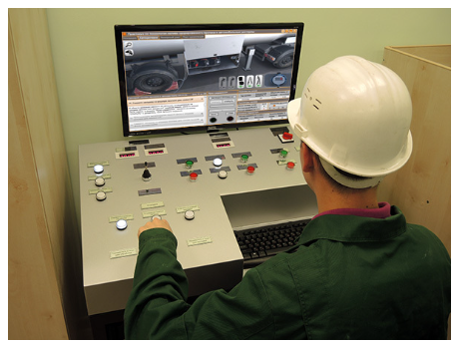

Рисунок 1 – процесс обучения сотрудника

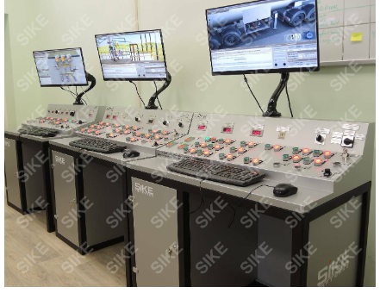

Рисунок 2 - аппаратный комплекс

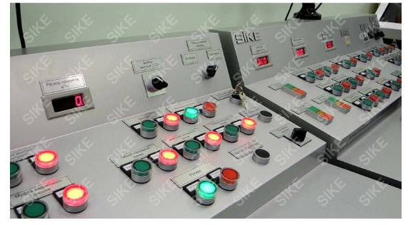

Рисунок 3 - аппаратный комплекс

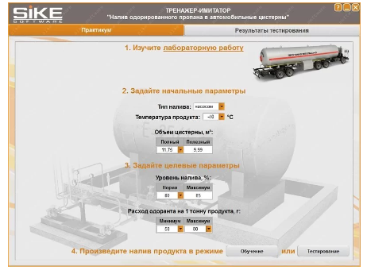

Рисунок 4 - практическое задание

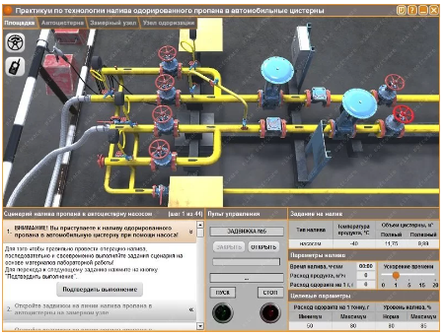

Рисунок 5 - сценарий, имитирующий реальную работу

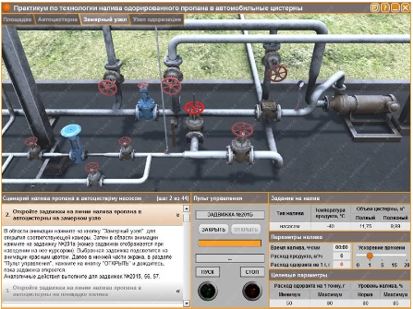

Рисунок 6 - сценарий, имитирующий реальную работу

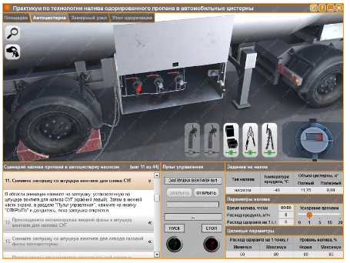

Рисунок 7 - сценарий, имитирующий реальную работу

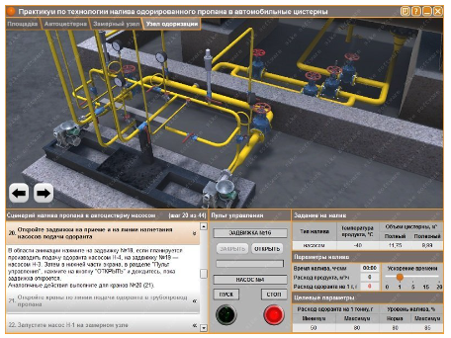

Рисунок 8 - практическое задание

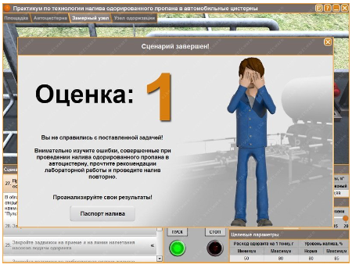

Рисунок 9 - результат выполнения работы

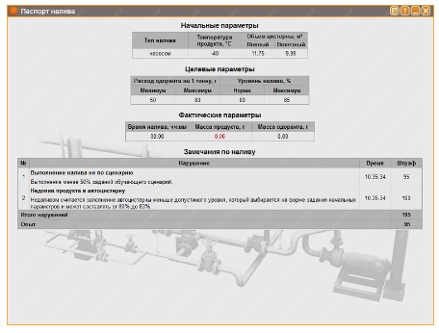

Рисунок 10 - паспорт объекта

3.2 Проблемы совместимости ПО.

Причины возникновения проблем совместимости. Методы выявления проблем совместимости ПО.

Программные неисправности компьютера встречаются намного чаще, чем аппаратные. Конечно, ничего хорошего в их появлении нет, однако радует то, что такие неисправности можно без труда и риска исправить в домашних условиях.

Размышлять над причинами возникновения программных неисправностей особого смысла не имеет, поскольку не существует программного обеспечения, которое бы стабильно работало в любых условиях.

Мало того, его никогда не будет существовать. Поэтому не очень удивляйтесь, если обнаружите неисправности такого плана: рано или поздно они обязательно появляются.

Рассмотрим основные причины возникновения подобного рода ошибок.

Несовершенство программного обеспечения.

Не все люди, которые занимаются написанием программного обеспечения, являются высококвалифицированными программистами. В основном это самоучки, начитавшиеся умных книг, знакомые с основами программирования. Написав программу, которая работает у него на компьютере, такой «программист» решает, что она будет работать и у других, совершенно не учитывая тот факт, что на компьютерах пользователей могут быть установлены разные операционные системы, компьютеры могут обладать разными ресурсами, устройствами, использовать разное программное обеспечение и т. д.

Это, конечно, совсем не означает, что профессионалы пишут программы без проблем: их преследуют те же ошибки. Однако квалифицированные программисты умеют адаптировать программу для работы в разных условиях, что делает ее менее уязвимой и, соответственно, более корректной в работе.

Очень часто бывает так, что человек садится за написание программы, не думая о том, что при работе она будет захватывать различные ресурсы, контролировать которые в одиночку не удастся. В результате появляется программное обеспечение, имеющее множество недочетов и постоянно выдающее ошибки.

Достаточно большой проблемой является и то, как программа распоряжается установленными в операционной системе системными библиотеками. Иногда системные библиотеки заменяются улучшенными версиями, с которыми отказываются работать другие программы, что, в свою очередь, также приводит к появлению ошибок.

Несовершенство операционной системы.

Какими бы совершенными ни были операционные системы, они никогда не смогут создать нормальные условия для работы всего существующего программного обеспечения. Кроме того, совместимость операционных систем с выпуском каждой новой системы ухудшается. В таких условиях разработчики вынуждены писать программы, ориентированные на конкретную операционную систему.

Пользователю остается или работать с сертифицированными программами, или мириться со сложившейся ситуацией. Иногда и выбирать не приходится, ведь многие программы распространяются бесплатно (можно догадаться, какое у большой части из них качество работы).

Отсутствие нужных ресурсов.

 Часто даже небольшая программа требует для нормальной работы большее количество ресурсов, чем ей может предоставить операционная система. В таком случае для обеспечения работы программы система увеличивает файл подкачки, отбирающий оперативную память у других программ. Это приводит не только к снижению производительности компьютера, но и к появлению разнообразных ошибок.

Обычно такую проблему можно решить простым увеличением объема оперативной памяти. Однако это можно сделать и с помощью специальных утилит.

Ошибки в реестре.

Реестр — мозг операционной системы. Ошибки в нем негативно сказываются на всех процессах, происходящих в компьютере. Причиной возникновения сбоев в реестре являются все те же непрофессионально написанные программы, прописывающие свои файлы и ссылки в самых различных местах. Не стоит также забывать о троянских конях и «червях», которые только и мечтают о том, чтобы что-нибудь подпортить.

Для «лечения» реестра предназначены специальные утилиты, умеющие анализировать записи и удалять ошибочные и не используемые данные. При этом не следует забывать об элементарном сохранении рабочей версии файлов реестра.

Конфликты между устройствами.

Аппаратное обеспечение, как и программное, также не всегда бывает полностью совместимым. При использовании устройств доморощенных производителей вы обязательно получите целый букет подобных конфликтов. Например, перестанет работать звуковая карта или пропадет один из приводов компакт-дисков.

Прежде всего в такой ситуации следует проанализировать используемые конфликтующими устройствами прерывания и ресурсы. Для этого воспользуйтесь Диспетчером устройств или просмотрите отчеты об ошибках работы системы.

Достаточно часто в инструкции к устройству производители указывают несовместимые с ним комплектующие других производителей. Поэтому при сборке или модернизации компьютера обязательно внимательно изучите документацию к каждому из приобретенных устройств.

Часто подобные конфликты можно решить переустановкой платы расширения в другой слот или вручную, назначив им свободные ресурсы (с помощью Диспетчера устройств в свойствах конкретного устройства можно назначить прерывания и диапазон адресов). В случае с Windows Vista еще один действенный способ — замена проблемного устройства более новой моделью.

Вирусы, троянские кони и «черви».

Если вы пользуетесь Интернетом, то вам не избежать неприятных сюрпризов, таких как различные вирусы, трояны, «черви», программы-шпионы и т. д.

Трудно сказать, когда Интернет наполнился вирусами, однако на сегодняшний день ни один пользователь Интернета не в состоянии полностью обезопасить свой компьютер от этой напасти. По данным некоторых исследований, на компьютерах, часто работающих с Интернетом, может находиться одновременно до 30 различных модулей описанного характера. Порой разного рода троянские кони и «черви» проникают даже сквозь, казалось бы, непробиваемую защиту антивирусной программы и брандмауэра.

Однако в любом случае необходимо использовать хорошую антивирусную программу, а также программу поиска модулей-шпионов и блокирования программных портов (брандмауэр). В противном случае вы обречете себя на частую переустановку операционной системы.

Ограничения операционной системы.

Чтобы обезопасить свои системные файлы и вашу работу за компьютером в целом, Windows Vista часто не разрешает выполнять те или иные действия: устанавливать новые программы, удалять файлы, просматривать веб-ресурсы и т. д.

Как результат — появление «невинных» и не очень ошибок, которые могут нарушить работу программ. В подобном случае можно только отказаться от задуманного либо найти новую версию используемой программы.

Однако бывают и такие ограничения, которые не убрать установкой новой версии программы. В частности, если вы хотите получить от

Windows Vista Starter такую же функциональность, какой обладает Windows Vista Ultimate, о подобной затее можете забыть навсегда. Единственный выход — перейти на более продвинутый выпуск Windows Vista, например Windows Vista Home Premium.

Использование устаревшего оборудования.

Не секрет, что Windows Vista очень требовательна к используемому оборудованию, поэтому часто случается так, что при переходе с Windows XP на Vista вы в добавок к новой операционной системе получаете целый букет ошибок.

Даже если вы сможете установить драйвер для устаревшего устройства, появления разного рода ошибок, скорее всего, не избежать. Операционная система будет постоянно «напрягать» вас сообщениями о том, что «такое-то устройство не удалось инициализировать», и оно либо вообще не будет работать, либо будет работать с ошибками.

Единственный выход из такой ситуации (если вы, конечно, по-прежнему хотите использовать Windows Vista) — поискать новые драйверы для подобных устройств либо найти им замену среди современных моделей.

Неверные настройки операционной системы.

Настройкой операционной системы можно решить самые распространенные неполадки: неверное разрешение или мерцание экрана, исчезновение языков, отсутствие или искажение звука, низкую скорость модема, проблемы с локальной сетью и т. п.

Не забывайте: операционная система будет работать так, как вы ее настроите. Поэтому к изменению значений любых параметров следует относиться внимательно. Если вы не знаете точно, как новые настройки отразятся на работе системы, лучше ничего не менять.

Обычно для настройки операционной системы используется Панель управления Windows, реже — менеджеры устройств. Чтобы настроить многие скрытые возможности системы, часто применяют специализированные программы.

Общие методы уменьшения проблемы с совместимостью

Совместимы ли Ваши приложения с Windows 7, поможет определить подключение Application Compatibility Toolkit (ACT) 5.5. ACT также помогает определить, как будут влиять на Ваши приложения апгрейды. Так же Вы функции ACT могут использоваться для:

* Проверки своих приложений, устройств и компьютера на совместимость с новой версией операционной системы Windows
* Проверки совместимости обновления Windows
* Подключения в сообщество ACT и совместной оценки риска с другими пользователями ACT
* Тестирования своих Веб-приложений и Веб-сайтов на возможность проблем совместимости с новыми выпусками и обновлениями системы защиты Internet Explorer.

Методы уменьшения проблем с совместимостью

Уменьшение проблем с совместимостью приложения обычно зависит от различных факторов, таких как тип приложения и текущей поддержки приложения. Некоторые из общих методов включают следующее:

* Изменение конфигурации существующего приложения: Вы можете использовать инструменты, Compatibility Administrator или Standard User Analyzer (устанавливается с ACT), для обнаружения проблемы и создания исправления данного приложения, что решит проблему совместимости.
* Применение обновлений или пакетов обновлений к приложению: обновления или пакеты обновлений могут помочь решить многие из проблем с совместимостью и дать возможность приложению работать в новой среде операционной системы.
* Апгрейд приложения до совместимого релиза: если более новая, совместимая версия приложения существует, лучшее решение — обновить до более новой версии.
* Изменение конфигурации безопасности: как пример, Защищенный режим Internet Explorer может быть смягчен, добавив сайт в список надежных сайтов или выключив Защищенный режим (что не рекомендуется).
* Запуск приложения в виртуализированной среде: если все другие методы недоступны, для решения проблем Вы можете запустить приложение в более раннем релизе Windows, используя инструменты виртуализации, такие как PC Microsoft Virtual и Microsoft Virtual Server.
* Использование функций совместимости приложения: проблемы приложения, такие как управление версиями операционной системы, могут быть смягчены, запуском приложения в режиме эмуляции. К этому режиму можно получить доступ, щелкнув правой кнопкой по ярлыку или .exe файлу и применяя режим эмуляции более ранней версии Windows на вкладки «Совместимость» (Свойства -> Совместимость). Так же, чтобы помочь в конфигурировании режима эмуляции с приложением, Вы можете использовать "Мастер Совместимости Программ". Эту функцию можно найти так: «Панель управления» -> «Программы» -> «Выполнение программ, созданных для предыдущих версий Windows».
* Выбор другого приложения, которое выполняет ту же самую функцию, но не имеет проблем с совместимостью: если другое совместимое приложение доступно, Вы можете использовать его.

ЗАКЛЮЧЕНИЕ

В ходе прохождения производственной практики в рамках профессионального модуля ПМ 04 Сопровождение и обслуживание программного обеспечения компьютерных систем были выполнены следующие задачи:

* изучение структуры органов управления предприятием, права и обязанности программиста;
* определение степени соответствия требованиям к обработке данных и общесистемным требованиям;
* выполнение настроек отдельных компонентов программного обеспечения;
* выполнение работы по сопровождению программного обеспечения;
* выявление причин, для разрешения проблем совместимости программного обеспечения.

В результате прохождения данной производственной практики был приобретен следующий практический опыт работы:

* по настройке отдельных компонентов программного обеспечения компьютерных систем;
* по выполнении отдельных видов работ на этапе поддержки программного обеспечения компьютерной системы.

В результате выполнения индивидуального задания разработан сборник рекомендаций по обучению персонала правилам эксплуатации отраслевого программного обеспечения «Оператор слива-налива нефтепродуктов в ж/д цистерны » , а также рассмотреть вопрос проблем совместимости по.

СПИСОК ИСПОЛЬЗОВАННЫХ ИСТОЧНИКОВ

1. Богомазова Г. Н. Установка и обслуживание программного обеспечения персональных компьютеров, серверов, периферийных устройств и оборудования: [учебник для СПО ] / Богомазова Г. Н. – 2-е изд., испр. – Москва: Академия, 2019. – 256 с. - ЭБС academia-moscow.ru
2. Зверева В.П, Назаров А.В. Сопровождение и обслуживание программного обеспечения компьютерных систем : учебник для студ. учреждений сред. проф. образования /. — 2-е изд., испр. — М.: Издательский центр «Академия», 2018. — 256 с - ЭБС academia-moscow.ru

3 https://shop.sike.ru/shop/trenazher-naliv-odorirovannogo-propana-v-avtomobilnyie-tsisternyi-aptk/#!/tab/300652073-1